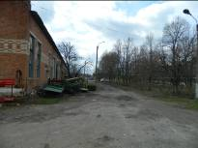
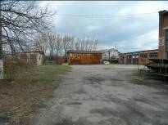
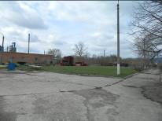

Наименование инвестиционной площадки: ООО « Валуйское предприятие «Металлоизделия»

Адрес инвестиционной площадки (местоположение) | Белгородская обл., г. Валуйки, ул. Чапаева,34
Общая площадь площадки, кв.м | 16000
Сведения о правообладателе на земельный участок и объекты недвижимости | ООО ИВОС г. Москва ул. Новая пл.14
Контактные данные (Ф.И.О., должность, тел., факс., адрес эл. почты, сайт) | Генеральный директор Глущенко Наталья Анатольевна, тел.  (47236)3-24-79,  e-mail: valvos_valuiki@mail.ru
Основные параметры зданий и сооружений, расположенных на площадке | 7 зданий, площадью 4769,99 кв.м
Вид права собственности | Общественная
Удаленность:  от ближайшего районного центра | 4 км
от аэропорта | 170 км
от железнодорожных путей | 4 км
Наличие автомобильных подъездных путей к площадке | Автодорога с асфальтным покрытием
Инфраструктура:  Газ, куб. м/час, давление, протяженность | Газовая труба подведена, законсервирована
Электроэнергия, кВт | 400 кВт мощность подстанции
Отопление Г кал/час | 0,11 Г кал /час
Водоснабжение, куб. м/год | 341 куб.м/год
Очистные сооружения, куб. м/год | нет
Котельные установки, кВТ | нет
Иная имеющаяся инфраструктура | нет
Дополнительная информация
Паспорт инвестиционной площадки  (документ .docx) | В разделе «Инвестиционные (депрессивные площадки)

